海青工商103學年度第1學期營養午餐（葷食）
日期：103.09.01 本日熱量：814卡
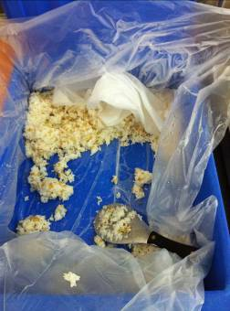 | 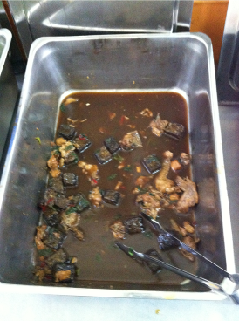
主食：燕麥飯 | 副食一：※三杯雞
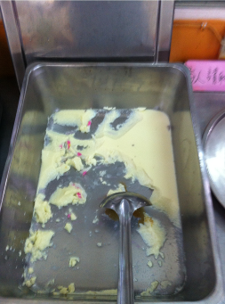 | 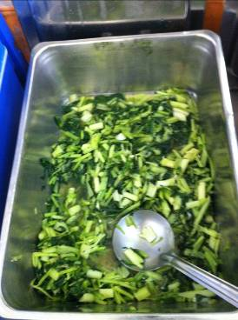
副食二：蒸蛋 | 副食三：沙茶油菜
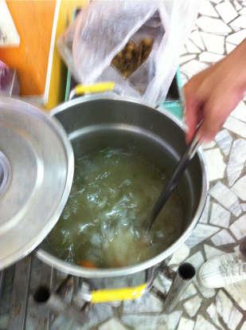
蘿蔔龍骨湯 | 飲料或水果：龍眼

海青工商103學年度第1學期營養午餐（素食）
日期：103.09.01

 | 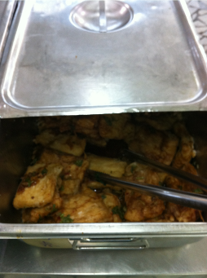
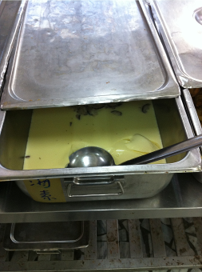 | 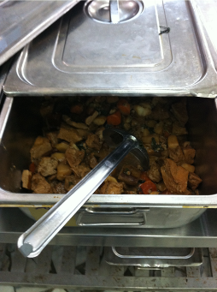
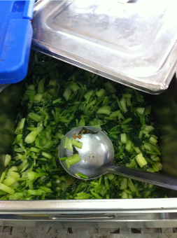 | 